Data
NOME
EB1
PORTUGUÊS

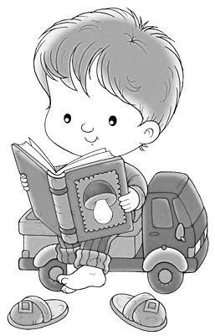
• Lê o poema.

Sei ler

Agora vou ler. Começar no princípio as histórias que ouvia.

Agora vou ler
as histórias que ouvia
mas que não sabia.


Agora vou ler aquelas histórias que todos já sabem mas eu não sabia.

Agora vou ler e entender
o que está nos livros e que não sabia.

Agora vou ler e entender
o que vou escrever e que não sabia.

Agora vou ler e entender
o que vou dizer:
amor.

Agora sim,
agora sei ler.

1 – Completa.

Agora vou entender o que vem nos livros porque já sei .

2 – Quantas vezes encontras as palavras?

• histórias • ler • livros • escrever

3 – Copia a quadra que tem a palavra «livros».

4 – Faz listas de quatro palavras terminadas em:

Maria Isabel César Anjo,
Na Rota das Palavras,
Fundação Calouste Gulbenkian

5 – Completa.

Agora vou ler e entender o que está nos ; agora vou ler e entender o que vou ; agora vou ler e entender o que
.

6 – Completa.

Eu posso ler livros, . Eu posso escrever com lápis, com . Eu posso dizer poemas, .
7 – Lê em voz alta as palavras de 6 que terminam em er.

Qual a palavra mais pequena?

8 – Lê as palavras e escreve-as nos seus lugares.


arco contar Marta rir ouvir Artur dizer curto dormir correr amor irmão calor Leonor urso

9 – Uma das palavras de 7 está no poema «Sei ler». Qual é?

10 – Pinta o desenho e escreve uma frase sobre ele.

